Памятка участника

Организация олимпиады
Олимпиада организовывается в 2 практических тура продолжительностью по 5 часов каждый. На каждом туре участнику предлагается несколько задач для решения на компьютере.
Если у участника возник вопрос по условию предложенной на туре задачи, необходимо взять у дежурного преподавателя бланк вопроса, заполнить его и отдать дежурному преподавателю. Вопрос должен быть сформулирован таким образом, чтобы ответом на него было «да» или «нет».
Во время соревнований участникам запрещается использовать принесенную с собой печатную литературу, любые электронные устройства (мобильные телефоны, калькуляторы, фотоаппараты и т.п.) и электронные носители информации (дискеты, компакт-диски, флэш-диски).
По истечении времени тура участникам олимпиады запрещается выполнять любые действия на компьютере.

Конфигурация компьютеров
На компьютере каждого участника олимпиады будет установлено следующее программное обеспечение:
- Windows XP
- Microsoft Visual C/C++ 2005 Express Edition
- Microsoft Visual Basic 2005 Express Edition
- Free Pascal
- Far manager

Задания олимпиады
Во время каждого тура олимпиады участникам предлагается для решения несколько задач. Каждая задача предполагает написание программы, читающей входные данные из заданного файла и записывающей результат своей работы в выходной файл.

Проверка решений
Решением задачи является файл с исходным текстом программы и полученный из него исполняемый файл. Проверка решений участников будет производиться с использованием специализированной проверяющей программной среды на базе компьютеров с такой же конфигурацией, как у компьютеров участников.
Максимальное количество баллов, которое может набрать участник по результатам проверки одной любой задачи, составляет 100 баллов.
Оценка правильности решения путем исполнения программы с заранее подготовленными и неизвестными участникам входными файлами с последующим анализом получаемых в результате этого выходных файлов. Количество баллов, получаемое участником по результатам прохождения программой каждого теста, определяется утвержденной жюри системой начисления баллов.
Результатом многократного исполнения программы с одними и теми же входными файлами должны быть одинаковые выходные файлы, вне зависимости от времени запуска программы и ее программного окружения. Жюри вправе произвести неограниченное количество запусков программы участника и выбрать наихудший результат по каждому из тестов.
Размер файла с исходным текстом не должен превышать 256 килобайт. Время компиляции программы не должно превышать 1 минуты.
Максимальное время работы и объем используемое памяти буду указаны в условии задач. Временем работы программы считается суммарное время работы процесса на всех ядрах процессора. Память, используемая приложением, включает всю память, которая выделена процессу операционной системой, включая память кода и стек.
Участникам олимпиады разрешается использование в решениях задач любых внешних модулей и заголовочных файлов, включенных в стандартную поставку соответствующего компилятора.
Ввод-вывод должен осуществляться только через файлы, описанные в условии. Файл должен открываться из текущего каталога. Если при открытии файла указываются конкретные пути, то проверяющая система не сможет выполнить тестирование задачи и решение не будет зачтено.
Формат вывода должен соответствовать описанному в условиях, т.е. не должно быть лишних пробелов, переводов строк и данных, не описанных в условии.
Работа программы должна завершаться с кодом возврата 0. Для языков C/C++ это значит, что функция main должна возвращать управление командой return 0, либо завершать выполнение программы функцией exit(0). В языке Паскаль не следует использовать для завершения работы функцию halt с ненулевым параметром.
В решениях задач участникам запрещается:
- Открывать каталоги и временные файлы, запускать внешние приложения при работе программы
- Осуществлять запись входного файла или чтение выходного
- Любое использование сетевых средств
- Любые другие действия, нарушающие работу проверяющей системы
- Создавать элементы графического интерфейса (диалоговые окна и т.п.) при работе программы
Для проверки все решения участников могут быть перекомпилированы. Компиляция будет происходить с параметрами по умолчанию. Решения на Visual C++/Basic будут компилироваться из интегрированной среды с теми параметрами, которые указаны в свойствах файла проекта, если он также поступил на проверку.

Создание проекта в Visual Basic.NET
- Чтобы создать проект, необходимо выполнить команду File->New->Project
- В качестве типа проекта (Project Types) выбрать «Visual Basic Projects», в правой части окна выбрать шаблон «Console Application».
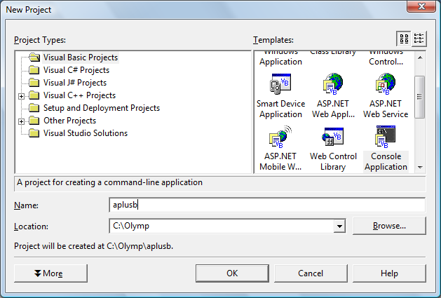
- В поле «Name» указать название проекта (имя исполняемого файла, который будет создаваться).
- В поле «Location» - Каталог, где будет создан проект (например, C:\Olymp).
- Нажать ОК
Скомпилировать проект можно через команду Build->Build solution. При этом будет создан исполняемый файл <каталог_с_проектом>\<имя_проекта>\bin\<имя_проекта>.exe
Для отладки используется конфигурация Debug, а для окончательного варианта – Release, отличающаяся лучшей оптимизацией скомпилированного кода. Конфигурация выбирается на панели инструментов.
Ввод данных из файла осуществляется с помощью функций FileSystem.Input и InputLine. Вывод – с помощью Write и WriteLine (использовать для чисел), а также Print и PrintLine (для строк).
Для объявления переменных различных типов можно использовать следующие директивы:
Целочисленная | Dim имя_переменной As Integer
Вещественная | Dim имя_переменной As Double
Строковая | Dim имя_переменной As String
Массив | Dim имя_массива(размер_массива) As Integer

Пример решения задачи

Текст задачи

Задача A. Сумма двух чисел
Ограничение по времени | 1 секунда | Имя входного файла | input.txt
Ограничение по памяти | 64 Мб | Имя выходного файла | output.txt
Необходимо сложить 2 целых числа, находящихся во входном файле, и вывести ответ в выходной файл.

Входные данные
На первой строке входного файла, через пробел, даны два числа, каждое из которых не превышает 10⁹ по абсолютному значению.

Выходные данные
В выходной файл выведите сумму чисел, данных во входном файле.

Примеры
aplusb.in | aplusb.out
2 3 | 5
-6 6 | 0
-7 -130 | -137
50000 -3 | 49997
1000000000 1000000000 | 2000000000

Решение задачи

Visual Basic.NET
Module Module1
' Решение задачи a+b
Sub Main()
' Открыть файлы
Dim input, output As Integer
input = FreeFile()
FileOpen(input, "input.txt", OpenMode.Input)
output = FreeFile()
FileOpen(output, "output.txt", OpenMode.Output)

' Прочитать входные параметры
Dim a, b As Integer
FileSystem.Input(input, a)
FileSystem.Input(input, b)
' Вывести результат
WriteLine(output, a + b)

' Закрыть файлы
FileClose(input)
FileClose(output)
End Sub
End Module

Visual C
#include <stdio.h>

int main()
{
// открыть файлы
FILE *input = fopen("input.txt", "r");
FILE *output = fopen("output.txt", "w");

// прочитать входные данные
int a, b;
fscanf(input, "%d %d", &a, &b);
// вывести результат
fprintf(output, "%d", a + b);

// закрыть файлы
fclose(input);
fclose(output);
return 0;
}

Visual C++
#include <fstream>

int main()
{
// открыть файлы
std::ifstream input("input.txt");
std::ofstream output("output.txt");

// прочитать входные данные
int a, b;
input >> a >> b;
// записать результат
output << a + b;

return 0;
}

Free Pascal
var
a, b:integer;
begin
{ открыть файлы }
assign(input, 'input.txt');
reset(input);
assign(output, 'output.txt');
rewrite(output);

{ прочитать входные данные }
read(a, b);

{ записать результат }
writeln(a + b);

{ закрыть файлы }
close(input);
close(output);
end.

